1. Quản lý sản phẩm

Mô hình

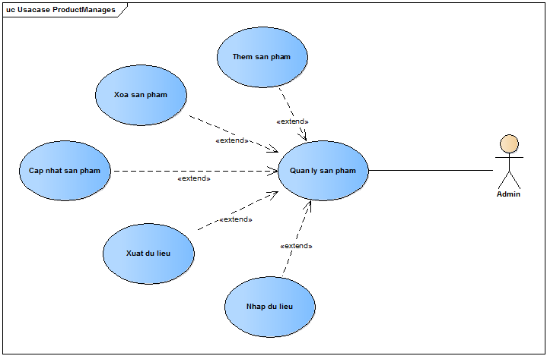

Đặc tả

|  |  |  |  |
| --- | --- | --- | --- |
| **Tên Use-case**: Quản lý sản phẩm | | **ID**: | **Mức quan trọng**: cao |
| **Tác nhân chính**: Admin | **Use-case type**: Detail | | |
| **Người liên quan và công việc liên quan**:  Admin: muốn quản lý sản phẩm của hệ thống. | | | |
| **Mô tả tóm tắt**: Use-case này mô tả admin quản lý sản phẩm, thêm, xóa, sửa thông tin sản phẩm. | | | |
| **Ràng buộc**: Admin chọn chức năng quản lý sản phẩm.  **Loại**: Bên ngoài. | | | |
| **Các mối quan hệ:**  1. Association: Admin  2. Mở rộng: Thêm, xóa, sửa sản phẩm; nhập, xuất dữ liệu.  3. Bao hàm: Không có.  4. Tổng quát hóa: Không có. | | | |
| **Các dòng sự kiện tổng quát:**  1. [in] Admin chọn quản lý sản phẩm.  2. [out] Hệ thống trả về danh sách sản phẩm.  3. [in] Hoạt động 2:  Nếu admin chọn thêm sản phẩm thực hiện S-1: Thêm sản phẩm.  Nếu admin chọn xóa sản phẩm thực hiện S-2: Xóa sản phẩm.  Nếu admin chọn cập nhật sản phẩm thực hiện S-3: Cập nhật sản phẩm.  Nếu admin chọn nhập dữ liệu thực hiện S-4: Nhập dữ liệu.  Nếu admin chọn xuất dữ liệu thực hiện S-4: Xuất dữ liệu. | | | |
| **Các dòng sự kiện con:**  S-1. Thêm sản phẩm.   1. [out] Hệ thống trả về from điền thông tin. 2. [in] Admin nhập thông tin sản phẩm mới và chọn “save”. 3. [out] Hệ thống thông báo thành công.   S-2. Xóa sản phẩm.   1. [out] Hệ thống thông báo thành công.   S-3. Cập nhật sản phẩm.   1. [out] Hệ thống trả về from thông tin chi tiết sản phẩm. 2. [in] Admin nhập thống tin muốn cập nhât và chọn “save”. 3. [out] Hệ thống thông báo thành công.   S-4. Nhập dữ liệu.   1. [out] Hệ thống trả về from điền thống tin. 2. [int] Admin nhập đường dẫn tới file cần nhập dữ liệu và chọn “save”. 3. [out] Hệ thống thông báo thành công.   S-5. Xuất dữ liệu.   1. [out] Hệ thống trả về from điền thống tin. 2. [in] Admin nhập định dang file muốn xuất và chọn “save”. 3. [out] Hệ thống thông báo thành công. | | | |
| **Các dòng sự kiện ngoại lệ:**  S-1/S-3/S-4 2a. Nếu nhập thông tin sai thì nhập lại. | | | |

Sequence

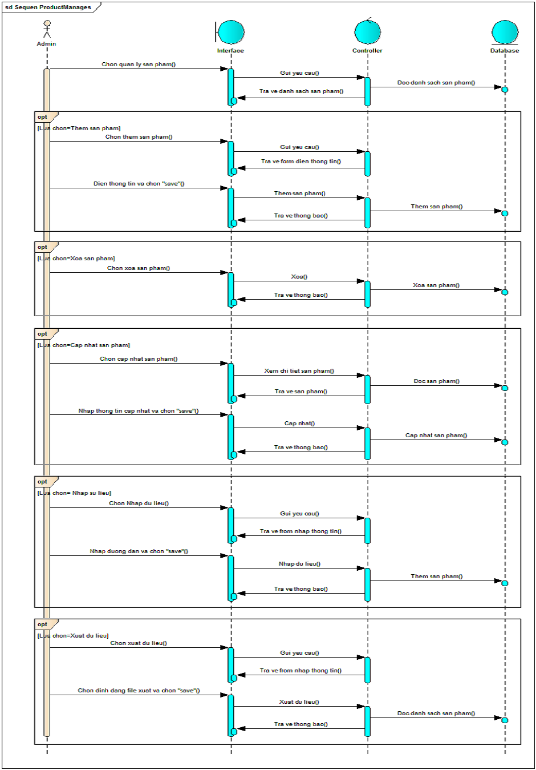

2. Quản lý đơn đặt hàng.

Mô hình

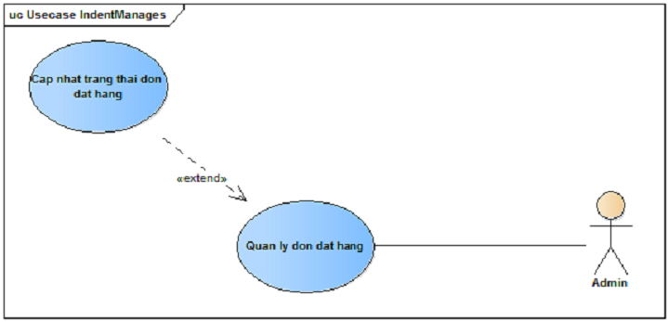

Đặc tả

|  |  |  |  |
| --- | --- | --- | --- |
| **Tên Use-case**: Quản lý đơn đặt hàng | | **ID**: | **Mức quan trọng**: cao |
| **Tác nhân chính**: Admin | **Use-case type**: Detail | | |
| **Người liên quan và công việc liên quan**:  Admin: muốn quản lý đơn đặt hàng của hệ thống. | | | |
| **Mô tả tóm tắt**: Use-case này mô tả admin quản lý đơn đặt hàng, cập nhật trạng thái của đơn đặt hàng. | | | |
| **Ràng buộc**: Admin chọn chức năng quản lý đơn đặt hàng.  **Loại**: Bên ngoài. | | | |
| **Các mối quan hệ:**  1. Association: Admin  2. Mở rộng: Cập nhật trạng thái đơn đặt hàng.  3. Bao hàm: Không có.  4. Tổng quát hóa: Không có. | | | |
| **Các dòng sự kiện tổng quát:**  1. [in] Admin chọn quản lý đơn đặt hàng.  2. [out] Hệ thống trả về danh sách đơn đặt hàng.  3. [in] Hoạt động 2:  Nếu admin chọn cập nhật trạng thái đơn đặt hàng thực hiện S-1: Cập nhật trang thái đơn đặt hàng. | | | |
| **Các dòng sự kiện con**  S-3. Cập nhật sản phẩm.   1. [out] Hệ thống trả về from thông tin chi tiết đơn đặt hàng. 2. [in] Admin chọn trang thái đơn hàng muốn thay đổi và chọn “save”. 3. [out] Hệ thống thông báo thành công. | | | |
| **Các dòng sự kiện ngoại lệ:** Không có | | | |

Sequence

